INVESTIGAÇÃO E ANÁLISE DO PERFIL EMPREENDEDOR DOS ALUNOS DO CURSO DE CIENCIAS CONTABEIS DA UFMT – UNIVERSIDADE FEDERAL DE MATO GROSSO

Área Temática: Pesquisa e Ensino da Contabilidade

RESUMO
O presente trabalho apresenta informações sobre o tema empreendedorismo e as principais qualidades e características do empreendedor através de pesquisas bibliográficas de vários autores. Numa segunda etapa são descritos os resultados obtidos com uma pesquisa de campo realizada entre os alunos do Curso de Ciências Contábeis. Para a realização da pesquisa se utilizou um questionário já validado denominado TGE – Tendência Geral Empreendedora. Habilidades como criatividade, autonomia, persistência, determinação, entre outras, estão relacionadas ao comportamento do empreendedor bem sucedido e é nesse ponto que o empreendedorismo e a contabilidade apresentam aspectos em comum. Tanto o empreendedorismo como a contabilidade tem como objetivo a lucratividade do negócio. Verificou-se através dos resultados obtidos com a aplicação do TGE o grau de tendência empreendedora existente entre os alunos. A pesquisa evidencia também a importância do empreendedorismo como gerador de riquezas e impulsionador econômico apontando para a necessidade de uma educação empreendedora com o objetivo de formar profissionais com este espírito, aptos a influenciar bons resultados às empresas. Relacionar o comportamento empreendedor à formação do profissional contábil, com a função de gerar benefícios é destaque neste trabalho.
Palavras-chave: Empreendedorismo – Profissional Contábil – Tendências Empreendedoras
1 INTRODUÇÃO
A competitividade que aumenta a cada dia no atual contexto econômico faz com que pessoas e empresas busquem um diferencial que as permita alcançar crescimento e sucesso. Nesse contexto, o tema Empreendedorismo vem ganhando destaque, tornando-se essencial ao profissional de negócios e também aos profissionais de muitas outras áreas, já que empreender envolve características como independência, liderança, otimismo, capacidade de assumir riscos, motivação, etc. Estas características são de suma importância na formação e personalidade principalmente de profissionais que atuam em áreas voltadas para a gestão de negócios.
Entre as características necessárias ao profissional contábil da atualidade, pode-se citar o Empreendedorismo como característica imprescindível a um bom profissional. Isto justifica a relevante importância de se entender, estudar e divulgar o tema entre os alunos do curso de Ciências Contábeis, já que este forma profissionais que atuarão de maneira dinâmica na vida das empresas.
O espírito empreendedor deve ser também o espírito do contador que no mercado atual deve ser capaz de tomar iniciativas buscando soluções inovadoras que contribuam para a solução de problemas econômicos ou sociais.
O empreendedorismo tem com a contabilidade um elo fortíssimo, pois, a formação de novos empreendedores e o sucesso dos mesmos estão diretamente ligados ao aumento do mercado de atuação contábil, que por sua vez exigirá profissionais contábeis cada vez mais hábeis a fornecer às empresas e consequentemente aos empreendedores, ferramentas mais eficientes e eficazes que garantam a continuidade e sucesso dos empreendimentos. Assim, pode-se afirmar que um empreendedor não precisa saber contabilidade, mas um contador precisa entender de empreendedorismo para auxiliar aos seus usuários em busca do sucesso, garantindo desse modo o êxito da profissão contábil.
O contador da atualidade precisa também ser empreendedor pronto para gerir um negócio, seja ao abrir um escritório de contabilidade que possa oferecer serviços de alta qualidade aos seus usuários ou auxiliando as empresas nas tomadas de decisões, ampliando desse modo seu mercado de atuação.
A maioria dos microempresários não tem conhecimento em gestão de negócios, nem experiência para gerirem seus empreendimentos. Neste contexto o empreendedorismo vem ganhando espaço no Brasil em virtude do alto índice de criação e mortalidade de pequenas empresas, fato que inclusive demanda especial atenção do governo, que oferece incentivo para que estas empresas se tornem estáveis e duradouras e gerem renda e emprego.
Isto torna o estudo do empreendedorismo relevante e oportuno, principalmente nos cursos superiores, formando profissionais com espírito empreendedor na busca da auto-realização profissional e apto a contribuir com o desenvolvimento sócio-econômico do país.
Este trabalho tem por objetivo identificar a existência de um perfil empreendedor nos alunos do curso de Ciências Contábeis da Universidade Federal de Mato Grosso, do campus de Rondonópolis em 2006.
Entender o processo de empreendedorismo, conhecer, detectar e divulgar o perfil do empreendedor nos alunos do curso de Ciências Contábeis é um passo a mais em direção a valorização da profissão contábil ante a sociedade.
2 METODOLOGIA DA PESQUISA
O estudo foi realizado por meio das pesquisas bibliográficas e descritiva quantitativa. A pesquisa bibliográfica segundo Ribeiro (2003, p.60), (...) “Explica e discute um tema ou problema com base em referencias teóricas publicadas em livros, revistas, periódicos, artigos científicos, etc”. Neste trabalho objetiva-se com a pesquisa bibliográfica conhecer a opinião de vários autores para assim aprofundar o conhecimento sobre o tema e embasar esta pesquisa. A presente pesquisa é também descritiva quantitativa pois investiga e analisa a existência do perfil empreendedor entre os acadêmicos de contabilidade. Ribeiro (2003, p.59 e 66) afirma que a pesquisa descritiva estuda e analisa as características de um grupo determinado e a quantitativa usa critérios numéricos para demonstrar sua representatividade.
Portanto os resultados obtidos nesse trabalho serão de caráter informativos hipotéticos não servindo como referência determinar características empreendedora em outras populações, devendo servir apenas como fonte de conclusões apenas para a população estudada.
Utilizou-se a amostra por acessibilidade, onde os sujeitos ao serem convidados, ficam livres para participar ou não. O universo foi definido pelos alunos matriculados e freqüentando o curso de Ciências Contábeis da UFMT - Campus Rondonópolis nos períodos matutino e noturno do ano 2006, composto por 374 discentes. Foram considerados como elementos da amostra os alunos que se encontravam presentes em sala no dia e hora da aplicação do questionário, perfazendo um total de 181 alunos.
O instrumento de coleta de dados foi através da aplicação de um questionário já validado TEG – Tendência Empreendedora Geral, com questões que identificam a existência ou não do perfil empreendedor nos alunos do curso de Ciências Contábeis.
O TEG, desenvolvido na Unidade de Formação Empresarial e Industrial da Drahan Unversity Business School (atualmente detentora dos direitos autorais) por C. Johnson & Sally Caird, 1998 apud Peloggia (2001, p.48) contém uma metodologia própria de análise de tendência empreendedora.
O questionário, sua estrutura, forma de analisar e interpretar os resultados bem como sua tabulação foi baseado no trabalho de Macedo (2003).
O questionário é formado por 54 frases fechadas, onde se deve responder verdadeiro ou falso para cada frase. O respondente faz 1 (um) ponto para cada questão assinalada corretamente e 0 (zero) para as questões incorretas. A quantidade de acertos obtidos pelo aluno indica se este possui um perfil tendente ao empreendedorismo ou não. O questionário é dividido em cinco blocos para identificar as seguintes tendências: Necessidade de Sucesso, Autonomia, Criatividade, Assumir riscos Calculados e Determinação.
3 DEFINIÇÃO DE EMPREENDEDOR E EMPREENDEDORISMO
Empreendedores são pessoas que não desistem de seus objetivos e lutam para alcançá-los motivados pelos obstáculos, por isso empreendedores são imprescindíveis para as organizações modernas.
Várias definições são atribuídas ao Empreendedor baseadas em suas capacidades de tornar sonhos e idéias em negócios de sucessos usando habilidades e conhecimentos inerentes a pessoas empreendedoras.
Conforme: http://pt.wikipedia.org/wiki/Empreendedorismo em 19/08, que traz definições de vários autores sobre o Empreendedor.
- Louis Jacques Fillion disse que o empreendedor é uma pessoa que imagina, desenvolve e realiza visões.
- Jeffry Timmons disse que o empreendedor é alguém capaz de identificar, agarrar e aproveitar oportunidade, buscando e gerenciando recursos para transformar a oportunidade em negócio de sucesso.
- Marcio Benvenuto de Lima Disse que o empreendedor aquele que conhece profundamente o que faz e ao mesmo tempo ama o que faz, se dedicando ao Máximo a sua atividade e sempre buscando novos caminhos que o leve ao sucesso em seu empreendimento.
- Hélio Nascimento define o empreendedor como capaz de formar outro profissional melhor que ele.
Apesar de variadas as definições do que vem a ser um empreendedor estão sempre voltadas para os aspectos de perseverança e obstinação em alcançar objetivos, presentes em determinadas pessoas que transformaram idéias simples em grandes negócios.
Para Dornelas (2005, p. 39) o empreendedorismo esta relacionado a pessoas capazes de desenvolver um processo empreendedor. Este processo diz respeito a capacidade de transformar simples idéias e sonhos em oportunidades e capacidade de implantar e fazer essas idéias darem certo. Sendo que, para que o Empreendedorismo ocorra realmente, é necessário que haja não somente boas idéias, mas sim o conjunto: pessoas com boas idéias dispostas a desenvolver processos empreendedores e capazes de implantar e manter o sucesso empreendedor.
4 CARACTERISTICAS EMPREENDEDORAS
O empreendedor não é um talento que nasce da terra, o espírito empreendedor é um potencial existente em qualquer ser humano que precisa ser desenvolvido e estimulado para que possa produzir efeitos, conforme Dolabela (2003, p.24).
E por que a preocupação em identificar as características do empreendedor de sucesso? Para que possamos aprender a agir, adotando comportamentos e atitudes adequadas. Ou seja, as características empreendedoras podem ser adquiridas e desenvolvidas.(DOLABELA, 1999a, p.70)
Conhecer as tendências empreendedoras é um passo em direção ao desenvolvimento potencial do empreendedorismo. É afirmado que todo ser humano possui características empreendedoras, porém tais características podem ser mais facilmente identificadas em algumas pessoas do que em outras. Se a tendência ao empreendedorismo já faz parte da natureza humana, para estimular essas tendências é preciso conhecê-las e entendê-las, ou seja, identificar e interpretar para que servem e como estimulá-las.
Macedo (2003, p.20) apud Caird apresentam as seguintes características como predominantes em pessoas com maior tendência ao empreendedorismo: necessidade de sucesso, necessidade de autonomia, tendência criativa, assumir riscos e impulsos e determinação.
4.1 Necessidades de Sucesso
A necessidade de sucesso é a necessidade pessoal de realização essencial para o sucesso em qualquer profissão, explica Macedo (2003, p.20). Porém, essa busca pela realização deve ser complementada com a afetividade nas realizações humanas para que não venha a se tornar uma obsessão, principalmente para os empreendedores.
Apesar de necessária, a busca pela realização pessoal deve ser moderada de forma a não atrapalhar as relações interpessoais e profissionais importantíssimas ao sucesso do empreendedor. A determinação em alcançar a realização pessoal não deve se tornar uma busca sem limites pelo poder, mas sim, permitir que haja direção nos rumos a serem tomados em qualquer situação.
Para Dolabela (1999, p.29), o empreendedorismo contribui de forma significativa para a satisfação da necessidade de realização pessoal.
Pesquisas indicam que o empreendedorismo oferece graus elevados de realização pessoal. Por ser a exteriorização do que se passa no âmago de uma pessoa, e por receber o empreendedor com todas as suas características pessoais, a atividade empreendedora faz com que o trabalho e o prazer andem juntos.
Por estar fazendo o que acredita e gosta o empreendedor alcança a realização pessoal, por isso pessoas com tendências empreendedoras têm graus elevados de necessidade de realização, que as direciona na busca de seus objetivos.
4.2 Necessidade de Autonomia
A necessidade de autonomia é a necessidade de impor uma opinião em determinado ambiente obtendo complacência ante os objetivos propostos. “È de suma importância que o empreendedor imponha o seu ponto de vista no trabalho e obtenha flexibilidade, tanto em âmbito profissional quanto familiar, tendo condições de controlar seu próprio tempo.” Macedo (2003, p.21).
O empreendedor tem que ser independente para enfrentar e abrir caminhos que determinem seus rumos para ser seu próprio patrão. Uma pessoa com tendência a autonomia luta por suas idéias, é competitivo e possui habilidades para fazer com que suas idéias sejam aceitas.
4.3 Tendência Criativa
Segundo Uriart apud Macedo (2003, p.21) ser criativo é ter capacidade para encontrar soluções para um problema ou para obter aumento de lucros de forma alternativa usando a criatividade.
Ser criativo é possuir habilidade para achar soluções incomuns a determinadas situações agregando valor para quem a busca, ou seja, ter idéias inovadoras que além de solucionar problemas também sejam importantes para alguém ou para a sociedade.
Conforme: httpwww.intelliwise.comseminarscriativi.htm (2006):
Criatividade é a obtenção de novos arranjos de idéias e conceitos já existentes formando novas táticas ou estruturas que resolvam um problema de forma incomum, ou obtenham resultados de valor para um indivíduo ou uma sociedade. Criatividade pode também fazer aparecer resultados de valor estético ou perceptual que tenham como característica principal uma distinção forte em relação às "idéias convencionais.
Ter tendência criativa é ter raciocínio rápido e alternativo para criar com inovação encontrando soluções diferenciadas que contrariam o senso comum e dão certo. A criatividade é essencial ao empreendedor não só na resolução de problemas, mas também na inovação de produtos e marketing que mantenham sua empresa competitiva no mercado.
4.4 Assumir Riscos
O empreendedor luta contra o fracasso, porém não se deixa atormentar por medo de fracassar, essa qualidade faz que uma pessoa com tendência empreendedora planeje e calcule os riscos em um evento e assuma riscos considerados moderados.
Uriart apud Macedo (2003, p.21) diz que: “O empreendedor avalia os riscos deliberadamente. Procura controlar resultados e busca situações que implicam desafios e riscos.”
O empreendedor luta contra o fracasso, porém não se deixa atormentar com o medo de fracassar. Isso faz com que uma pessoa com tendência para empreender aceite riscos e desafios que julgue passíveis de serem controlados. A tendência empreendedora faz com que o indivíduo tenha coragem para enfrentar desafios administrando os riscos de forma consciente buscando sempre o melhor caminho para atingir um objetivo.
4.5 Impulsos e Determinação
A palavra impulso usada para determinar tendência ao empreendedorismo é inserida no sentido figurado. No dicionário (BUENO, 1999, p.496) o significado é: estímulo, ímpeto ou esforço. A palavra determinação é popularmente aceita como a capacidade de seguir um propósito ou decisão.
Macedo (2003, p.22) define que agir com impulso e determinação é agir repentinamente mudando facilmente de estratégia para enfrentar um obstáculo ou desafio assumindo a responsabilidade pessoal ao desempenhar atitudes necessárias para atingir metas e objetivos.
Sendo assim ter tendência ao impulso e determinação é não ficar esperando por ninguém, agir com rapidez na tomada de decisão sem esperar que decidam por ele assumindo as responsabilidades que suas decisões acarretam.
5 O EMPREENDEDORISMO NO BRASIL
Para Dornelas (2005, p.17-27) o alto índice de desemprego registrado no Brasil, fez com que aumentasse o número de criação de microempresas e isso, aliado a outros fatores, vem elevando o interesse sobre o empreendedorismo no país. Dados do SEBRAE, divulgados de 1990 a 1999 mostraram que mais de 50% das empresas criadas no Brasil nesse período são microempresas, afirmando que, “O conceito de empreendedorismo tem sido muito difundido no Brasil, nos últimos anos, intensificando-se na década de 1990”. A criação das entidades Sebrae (Serviço Brasileiro de Apoio às micro e pequenas empresas) e Softex (Sociedade Brasileira para Exportação de Software) na década de 1990 impulsionou o movimento do empreendedorismo no Brasil.
Além do alto índice de desemprego, que leva as pessoas a buscarem formas alternativas de sobrevivência, podem-se citar outros fatores que tem influenciado o desenvolvimento do empreendedorismo no Brasil como o aumento da competitividade, da burocracia que envolve as grandes empresas e o aumento na variedade de produtos oferecidos que exige custos mais baixos e alta qualidade para se manter no mercado. Para Chiavenato (2005, p. 11) o desenvolvimento do empreendedorismo poderia ter um desempenho ainda melhor se houvessem maiores investimentos na área.
Cerca de 14,2% da população adulta está envolvida em alguma atividade empreendedora. Imagine se houvesse mais investimento em educação e infra-estrutura, mais crédito, dinheiro mais barato, menos burocracia e se a sociedade valorizasse mais os investimentos de risco.
A necessidade de sobrevivência muitas vezes força o brasileiro a abrir um pequeno negócio, esse é um ponto que se receber merecido apoio pode trazer muitos benefícios para a sociedade. Por aumentar empregos e gerar de riquezas as pequenas empresas tem papel importante na economia do País.
Dolabela (1999, p.62) destaca também a fundamental importância de instituições em apoio aos programas empreendedores. “É importante constatar o papel decisivo de algumas instituições no apoio a programas de empreendedorismo, como Sebrae, IEL, CNPq, BNDES, Finep, Sociedade Softex, Fundação de Amparo à Pesquisa, institutos estaduais de tecnologia e prefeituras.”
O aumento do conhecimento sobre o tema e o aumento de empreendedores é fator importante para a economia do país à medida em que estes estão cada vez mais capacitados, visionários e planejadores, com condições de se manterem no mercado.
6 A IMPORTÂNCIA DE UMA EDUCAÇÃO EMPREENDEDORA
A educação empreendedora sinaliza para mudanças culturais necessárias para o desenvolvimento de empreendedores prontos para introduzir mudanças significativas na sociedade. Dolabela afirma isto descrevendo:
(...) a introdução da cultura empreendedora no ensino de segundo e terceiro graus é o primeiro na persecução de um objetivo maior: a formação de uma cultura que tenham prioridade valores como geração e distribuição de riquezas, independência, inovação, criatividade, auto-sustentação, liberdade e desenvolvimento econômico – ou seja, a formação de uma “incubadora social. (DOLABELA, 1999a, p. 23)
O mesmo autor acima citado (1999a, p. 30) afirma ainda que, o desenvolvimento econômico e de uma comunidade esta ligado ao grau de empreendedorismo que esta possui, pois, os valores e fatores de inovação tecnológica que este traz para a sociedade, fazem com que ocorra o desenvolvimento econômico.
Diante da situação acima exposta pode-se notar a importância de uma educação empreendedora, como principio para o desenvolvimento pessoal, econômico e social. Bernardi (2003, p. 64) afirma que: “Há um mito de que não é possível desenvolver o empreendedorismo; deve-se nascer empreendedor. Isso não é verdadeiro, toma-se por base uma analise mais criteriosa dos vários empreendimentos existentes, independentemente de sua etapa evolutiva.” Assim segundo o autor pode-se concluir que além de necessário é possível ensinar o empreendedorismo.
Segundo Dolabela (2003, p.22-24) os benefícios do empreendedorismo tornam-se uma necessidade coletiva, onde saber identificar oportunidades passa a ser uma competência como outra qualquer que pode ser desenvolvida, embora isso ainda não seja visto como essencial no ensino acadêmico brasileiro. Ressalta ainda que conhecimentos técnicos e científicos são indispensáveis ao desenvolvimento. Contudo o mercado atual exige mais que isso, portanto o sistema de educação deve estar preparado para fornecer aos seus alunos o diferencial necessário para gerar riquezas e contribuir para o desenvolvimento social. A capacidade de usar a criatividade e inovar necessária ao empreendedorismo é um diferencial amplamente buscado pelo mercado atual e que deve ser parte integrante do processo educacional na atualidade.
Para Bernardi (2003, p.68) “As características da personalidade empreendedora, uma correta modelagem do negócio e um planejamento bem elaborado, aumentam as chances de sucesso de um empreendimento;”. Corrobora ainda Dolabela (1999, p.37) afirmando que, “O empreendedor deve apresentar alto comprometimento com o meio ambiente e com a comunidade; ser alguém com forte consciência social. A sala de aula é um excelente lugar para o debate desses temas.”
Diante destas informações pode-se concluir que uma educação empreendedora forma profissionais mais criativos e inovadores e isso beneficia de forma direta o desenvolvimento das micro e pequenas empresas, atuantes de forma positiva para o desenvolvimento econômico. Assim a educação empreendedora é fator imprescindível na geração e distribuição de empregos e renda para a formação de uma sociedade mais justa e igualitária.
7 O EMPREENDEDORISMO E A CONTABILIDADE
Para abrir um negócio o empreendedor precisa de tempo e dinheiro, precisa também planejar custos e de orientações burocráticas. O papel do contador é indispensável ao empreendimento desde o momento da sua criação e durante toda sua existência para garantir o sucesso do empreendimento.
A contabilidade é uma fonte de informação segura e confiável orientando o negócio no gerenciamento dos custos, giro de capital e planejamento tributário. O contador deve estar preparado para orientar seus clientes desenvolvendo com estes uma relação de confiança e orientando o empreendedor de forma estratégica para sobreviver no mercado.
O contador que possuir visão empreendedora estará mais capacitado a atender as necessidades do mercado de trabalho em que atua, pois terá melhor compreensão dos processos mercadológicos e ambientais que cercam o empreendimento desde o momento de sua concepção.
Nasi (1994) apud Marion (2003, p. 33-34) afirma que:
O contador está no centro e na liderança do processo, pois do contrário, seu lugar vai ser ocupado por outro profissional. O contador deve saber comunicar-se com as outras áreas da empresa. Para tanto, não pode ficar com os conhecimentos restritos aos temas contábeis e fiscais. O contador deve ter formação cultural acima da média, inteirando-se do que acontece ao seu redor, na sua comunidade, no seu Estado, no seu País e no mundo. O contador deve participar de eventos destinados a sua permanente atualização profissional. O contador deve estar consciente da sua responsabilidade social e profissional.
O contador que possuir visão empreendedora estará mais capacitado a atender as necessidades do mercado de trabalho em que atua, pois terá melhor compreensão dos processos mercadológicos e ambientais que cercam o empreendimento desde o momento de sua concepção.
Segundo Lilian Laranja em seu artigo para o Jornal do Comércio - RS - 11.05.2005:
O serviço contábil é o mais procurado entre os empreendedores, conforme pesquisa do Serviço Brasileiro de Apoio às Micro e Pequenas Empresas (Sebrae), além de ser considerado o segundo mais importante, atrás apenas dos conhecedores do mercado. A constatação confirma que os profissionais da contabilidade, muito além da assinatura de balanços no final do ano e escrituração fiscal, são determinantes para a saúde dos empreendimentos no mercado. O empreendedorismo brasileiro vem se reforçando: o País é o sétimo no mundo, conforme levantamento da Global Entrepreneurship Monitor (GEM). Porém, 49,4% das empresas fecham suas portas em até dois anos, segundo pesquisa feita pelo Sebrae em 2004. A principal razão é a falha no capital de giro, seguida da falta de clientes e de problemas financeiros.
Diante do exposto, mais do que nunca, o contador deve ter formação empreendedora. O contador deve participar desse processo de forma mais dinâmica compreendendo todos os aspectos que evolvem o empreendedorismo para assim estar apto a fornecer ao empreendimento informações hábeis e necessárias que os ajude a manter-se no mercado.
Dornelas (2005, p.40) mostra quais os principais objetivos em que se deve focar o ensino do empreededorismo.
Qualquer curso de empreendedorismo deveria focar: na identificação e no entendimento das habilidades do empreendedor; na identificação e análise de oportunidades; em como ocorre o processo empreendedor; na importância do empreendedorismo para o desenvolvimento econômico; em como preparar e utilizar um plano de negócios; em como identificar fontes e obter financiamento para o novo negócio; e em como gerenciar e fazer a empresa crescer.
Fica evidente a importância para o contador de uma educação empreendedora, já que todas as ações propostas no ensino do empreendedorismo são de interesse do campo contábil,
O estudo do processo empreendedor e outros fatores como elaboração de um plano de negócio, identificação de oportunidades, planejamento, tendências mercadológicas entre outros fatores desdobram-se em conteúdo de suma importância tanto ao empreendedor quanto ao contador, pois se trata do mercado de atuação contábil propriamente dito. A implantação da disciplina de Empreendedorismo no Curso de Ciências Contábeis pode dar ao aluno a oportunidade de aprender e refletir profundamente sobre o assunto.
Peres apud Marion (2003, p.32) afirma que a contabilidade é mais que preparar rotinas como balanços e outras operações contábeis que podem ser perfeitamente feitas por um programa de software. A contabilidade deve ser um instrumento de informação que nas mãos do contador empreendedor traga soluções para a empresa permanecer no mercado.
A importância que o empreendedorismo representa para a contabilidade é também auxiliar na competitividade dentro do mercado de trabalho contábil. Segundo Gil (2006) o ambiente de atuação contábil evoluiu, devido ao avanço da informatização, modernização das práticas contábeis, crescimento das vagas na universidade onde os formados em contabilidade passaram de 100 a 300 mil contadores formados no final do século XX para 500 mil contadores formados na primeira década do século XXI.
Para enfrentar o novo mercado o profissional contábil precisa de um diferencial que o faça se sobressair e explorar as áreas afins da contabilidade aumentando seu campo de atuação. O empreendedorismo abre para o contador uma opção a mais para este enfrentar o concorrido campo de trabalho que se abre diante de si.
Finalizamos destacando novamente a importância de implantar a disciplina empreendedorismo nos cursos de graduação em Ciências Contábeis, pois trará enormes benefícios aos acadêmicos. Formar o contador com espírito empreendedor, pronto para agir e reagir diante das exigências do mercado é fortalecer a contabilidade como contribuição positiva no processo de desenvolvimento social.
8 RESULTADO DA PESQUISA
A tabela 1 denominada Pontuação obtida no questionário pelos alunos, apresenta os resultados do teste aplicado entre os alunos.
Tabela 1 - Pontuação obtida no questionário pelos alunos
Pontuação | Número de alunos que obtiveram a respectiva pontuação
Pontuação | Necessidade de Sucesso | Autonomia | Criatividade | Assumir Riscos Calculados | Determinação
0 | 0 | 0 | 1 | 1 | 2
1 | 1 | 0 | 1 | 1 | 0
2 | 1 | 15 | 1 | 2 | 0
3 | 0 | 0 | 7 | 6 | 1
4 | 0 | 37 | 7 | 15 | 2
5 | 4 | 0 | 21 | 21 | 9
6 | 16 | 54 | 44 | 41 | 14
7 | 20 | 0 | 33 | 26 | 23
8 | 33 | 43 | 30 | 39 | 31
9 | 43 | 0 | 20 | 11 | 46
10 | 29 | 26 | 10 | 13 | 32
11 | 30 | 0 | 6 | 5 | 18
12 | 4 | 6 | 0 | 0 | 3
TOTAL | 181 | 181 | 181 | 181 | 181
Fonte: Dados da Pesquisa
No bloco Necessidade de Sucesso pode-se observar que um menor número de alunos obteve pontuação abaixo da média. No bloco Autonomia pode-se observar que um maior número de alunos obteve pontuação abaixo da média. Enquanto no bloco Criatividade pode-se observar que um maior número de alunos obteve pontuação abaixo da média. No bloco Assumir Riscos Calculados pode-se observar que um maior número de alunos obteve pontuação abaixo da média. Por último no bloco Determinação pode-se observar que um menor número de alunos obteve pontuação abaixo da média.
9 ANÁLISE DOS DADOS
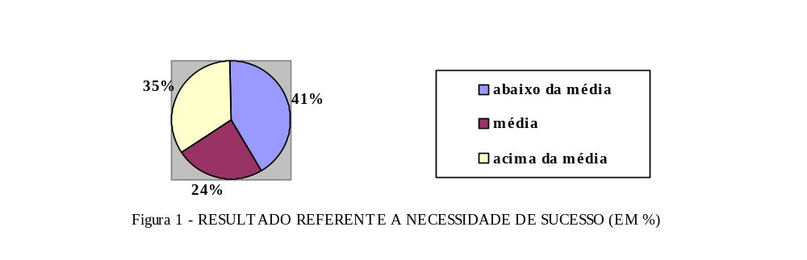Os resultados obtidos com a aplicação do questionário entre os alunos após tabulados no programa excel são analisados individualmente com o objetivo de demonstrar percentualmente o desempenho obtido, destacando a importância de cada uma das tendências encontradas nos empreendedores para os alunos de contabilidade.
Na figura 1 os resultados demonstrados revelam que menos de 50% dos alunos obtiveram resultados abaixo da média. A necessidade de sucesso esta relacionada ao otimismo em alcançar sucesso baseado na realidade.
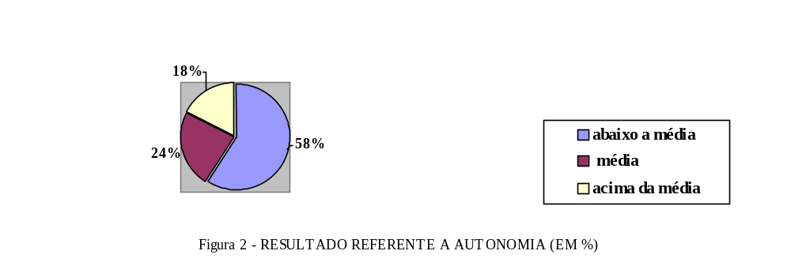Dolabela (1999, p. 38) reforça que o empreendedor “È um sonhador realista. Embora racional, usa também a parte direta do cérebro.” Isso faz com que o empreendedor busque o sucesso através da realização de seus sonhos, porém usando a razão. O contador deve estar envolvido nas realizações do empreendedor assim essa mesma característica é também importante para o profissional contábil.
No resultado do bloco referente à autonomia pode-se observar que um porcentagem maior de alunos obteve nota inferior a oito ficando abaixo da média. A autonomia é uma característica que faz com que o individuo acredite que os resultados esperados dependem de si mesmo.
Conforme: http://www.e-commerce.org.br em 19 de agosto de 2006.
O empreendedor acredita que sua realização depende de si mesmo e não de forças externas sobre as quais não tem controle. Ele se vê como capaz de controlar a si mesmo e de influenciar o meio de tal modo que possa atingir seus objetivos.
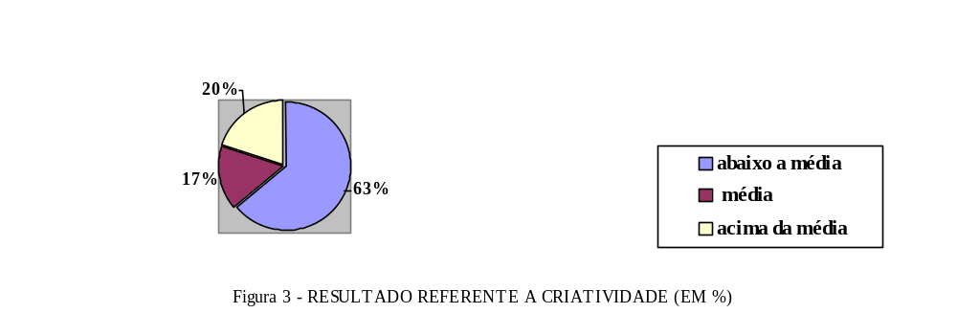Baseando-se na citação acima se pode afirmar que um contador também precisa de autonomia que o faça acreditar que suas ações fazem a diferença no exercício da sua profissão, trazendo benefícios aos seus clientes.
O gráfico 3 referente ao bloco criatividade mostra que a maioria dos alunos respondentes não alcançou a média e apenas um pequeno percentual destes conseguiram ficar acima da média. A criatividade é característica essencial ao empreendedor que necessita de imaginação e soluções rápidas para problemas e criação de produtos. Dolabela (1999, p. 32) diz que: “o empreendedor tem que perceber o mercado de forma diferenciada, ver o que os demais não percebem.”
É importante ressaltar que, criar não é o mesmo que inventar. Dolabela (1999, p.38) afirma que: o empreendedor “É inovador e criativo. (A inovação é relacionada ao produto. É diferente da invenção que pode não dar conseqüência a um produto)”.
Com base nas citações acima pode-se também agregar a necessidade de ser criativo ao profissional contábil, que necessita auxiliar os empresários na busca do sucesso de suas empresas.
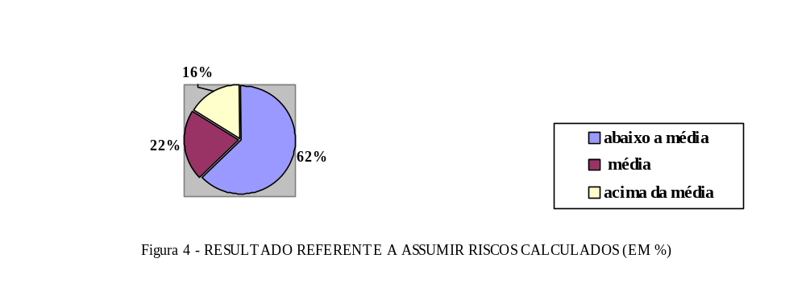Esta figura 4 mostra que a maior parte dos alunos respondentes não esta disposta a assumir riscos. Para Bernardi (2003, p. 68) “Estar envolvido em todos os aspectos do negócio, ter tomar decisões delicadas e complexas, assumindo todas as responsabilidades, além da variedade de problemas, gera pressão pessoal acentuada”. Daí a importância do empreendedor estar disposto a assumir riscos tendo calculado os prós e contras de suas decisões. Essa disposição e capacidade de calcular riscos estendem-se ao contador como agente ativo nas decisões que envolvem o sucesso dos empreendedores e empresas.
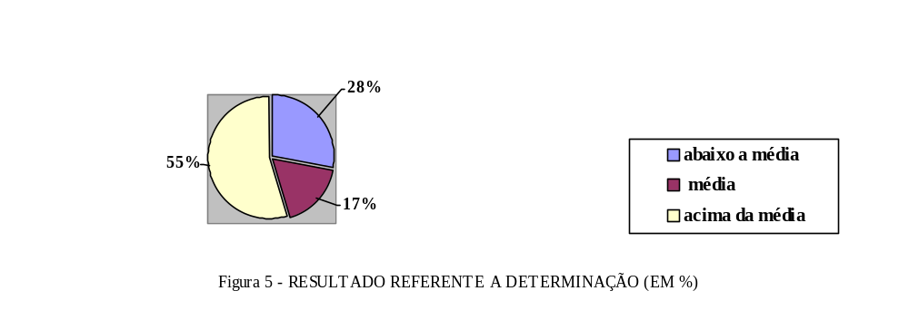Porém, Dolabela (1999b, p.38) esclarece que: “O empreendedor não é um aventureiro, assume riscos moderados. Gosta do risco mas faz tudo pra minimizá-lo”, isto é: calcula o impacto de suas decisões procurando uma forma de minimizar os riscos.
Nesta figura 5 pode-se observar um ótimo resultado alcançado pelos alunos, que mostra que a maioria desta população possui determinação em alcançar seus objetivos.
Dolabela (1999b, p. 38) diz que o empreendedor fixa metas e busca como alcançá-las, para o autor o empreendedor:
Define o que se deve aprender (a partir do não definido) para realizar as suas visões. É pró-ativo diante daquilo que deve saber: primeiro define o que quer, aonde quer chegar, depois busca o conhecimento que lhe permitirá atingir o objetivo. Preocupa-se em aprender a aprender, porque sabe que no seu dia-a-dia será submetido a situações que exigem a constante apreensão de conhecimentos que não estão nos livros. O empreendedor é um fixador de metas.
A determinação esta relacionada a pessoas que decidem o que querem sem medir esforços para alcançarem os objetivos fixados, decidem com precisão o que, como e quando fazer, com satisfação no que fazem, como se pode confirmar em Dolabela (1999, p.68):
O empreendedor é alguém que define por si mesmo o que vai fazer e em que contexto será feito. Ao definir o que vai fazer ele leva em conta os seus sonhos, desejos preferências, o estilo de vida que quer ter. Dessa forma consegue dedicar-se intensamente, já que o seu trabalho se confunde com o prazer.
Determinação é um requisito importante no dia-dia dos empreendedores e empresas e, portanto também de quem cuida do patrimônio dos mesmos, ou seja, dos contadores.
10 CONCLUSÃO
Com a realização da presente pesquisa concluiu-se que os alunos do curso de ciências contábeis do campus de Rondonópolis não possuem perfil empreendedor satisfatório. Porém estes alcançaram um bom resultados no bloco que identifica tendência a necessidade de sucesso, e um ótimo resultado no bloco que identifica à tendência a determinação ficando nesta a maioria dos alunos com uma pontuação acima da média.
As cinco tendências empreendedoras tratadas neste trabalho que são: Necessidade de sucesso, autonomia, criatividade, assumir riscos calculados e determinação, são consideradas características básicas e indispensáveis ao perfil empreendedor, assim para considerar o resultado obtido satisfatório, os respondentes deveriam ter obtido um bom desempenho em todos os blocos.
Como os resultados foram na maioria dos blocos insatisfatórios, pode-se dizer que os alunos do curso de ciências contábeis do campus de Rondonópolis, tem tendência a buscar realização pessoal, resultado observado no gráfico 1, e possuem determinação na busca de seus objetivos, resultado observado no gráfico 5.
Porém não se pode dizer que a população pesquisada possui um perfil empreendedor, pois os resultados obtidos nos gráficos 2, 3 e 4 mostram que a maioria dos respondentes tem pouca autonomia, são pouco criativos e não gostam de correr riscos mesmo que estes sejam mínimos.
Nos blocos que identificam as tendências autonomia, criatividade e assumir riscos calculados a maioria dos alunos obteve desempenho abaixo da média, os piores resultados são observados nas tendências à criatividade e assumir riscos calculados.
A pesquisa procurou enfatizar a importância de se implantar uma educação empreendedora no ensino brasileiro, principalmente no ensino superior e mais ainda da importância e necessidade dessa matéria para o profissional contábil, sendo este ultimo o objetivo central deste trabalho.
Pode-se verificar que um perfil empreendedor pode ser desenvolvido através de educação empreendedora, ou seja, é possível ensinar a alguém a ser empreendedor tendo o mito do “empreendedor nato” sido abandonado, daí a importância de se verificar a tendência empreendedora da população contábil, verificando-se a necessidade dessa matéria para a mesma.
A partir dos resultados obtidos e análise dos dados somados a pesquisa bibliográfica realizados nesta pesquisa, pode-se afirmar que o empreendedorismo é um tema atual e revolucionário, que vem despertando interesse de várias áreas do conhecimento, sendo considerado imprescindível para o desenvolvimento econômico de uma região, o que faz com que o tema mereça também a apreciação da área contábil.
Há muito a função do contador deixou de ser somente demonstrar o resultado, passando a ser também o de analisar e interpretar dados, ou seja, o contador de sucesso precisa atualizar-se de forma que possa acompanhar as necessidades atuais de seus clientes. Quem são estes clientes? São empreendedores, que precisam de autonomia, criatividade, determinação, assumir riscos e sucesso que os permita manterem-se no mercado.
As características básicas consideradas necessárias ao empreendedor devem ser também consideradas indispensável a quem vai atuar de forma direta nos resultados obtidos pelo empreendedor. Ou seja, o empreendedor e o contador da sua empresa devem estar envolvidos nos mesmos objetivos, pois resultados sempre positivos para o empreendedor são a garantia do sucesso da contabilidade.
Assim conclui-se que o empreendedorismo é matéria que deve constar do currículo contábil, tornando os contadores aptos a cumprir o papel que lhes cabe ao sair da universidade, que é zelar pelo patrimônio da empresa contribuindo para que esta obtenha resultados sempre positivos e consequentemente sendo um agente ativo na geração de renda e riquezas, contribuindo dessa forma com o desenvolvimento econômico e sucesso da profissão que escolheu.
REFERÊNCIAS
BERNARDI, Luiz Antônio. Manual de empreendedorismo e gestão: fundamentos estratégicos e dinâmicos. São Paulo: Atlas, 2003.
BEUREN, Ilse Maria et al. Como elaborar trabalhos monográficos em contabilidade. 3 ed. São Paulo: Atlas, 2006.
BUENO, Silveira. Dicionário da língua portuguesa / Silveira Bueno. São Paulo: Didática Paulista, 1999.
CHIAVENATO, Idalberto. Empreendedorismo: dando assas ao espírito empreendedor. 1. ed. São Paulo: Saraiva, 2005.
DOLABELA, Fernando. Pedagogia Empreendedora. 1. ed. São Paulo: Editora de Cultura, 2003.
________________. Oficina do Empreendedor. 6. ed. São Paulo: Editora de Cultura, 1999a.
________________. O segredo de Luiza. 30. ed. São Paulo: Editora de Cultura, 1999b.
DORNELAS, José Carlos de Assis. Transformando idéias em negócios. 5. ed. Rio de Janeiro: Elsevier, 2005.
Empreendedorismo. Disponível em http://pt.wikipedia.org/wiki.conhecimento. Acesso em 21 de agosto de 2006.
GIL, Antonio Loureiro. Palestra ministrada no VI Seminário de Ciências Contábeis: “Contabilidade como instrumento de Gestão Região Sul de Mão Grosso”, realizado em Rondonópolis, MT, 01 de novembro de 2006.
MACEDO, Marcelo. Estudo do perfil empreendedor em empresas familiares. Florianópolis, 2003. Disponível em http://teses.eps.ufsc.br. Acesso em 29 de julho de 2006.
MARION, José Carlos. Contabilidade Empresarial. 8.ed. São Paulo: Atlas, 1998.
O empreendedor – Características que transformam o empreendedor em vendedor. Disponível em www.e-commerce.org.br. Acesso em 19 de agosto de 2006.
PELOGGIA, Lucinei Rossi. Perfil empreendedor do engenheiro na produção industrial: o caso de duas empresas aeronáuticas no Brasil. São Paulo, 2001. Disponível em www.unitau.br. Acesso em 22 de agosto de 2006.
RIBEIRO, Antonio Carlos. Metodologia de Pesquisa Aplicada à Contabilidade. São Paulo: Atlas, 2003.

